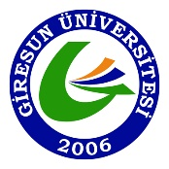
T.C. GİRESUN ÜNİVERSİTESİ
İKTİSADİ VE İDARİ BİLİMLER FAKÜLTESİ
ULUSLARARASI İLİŞKİLER BÖLÜMÜ
AKREDİTASYON İŞ AKIŞ ŞEMASI

